Дата последнего изменения: 13.12.2013

Устройство компьютера. Far Manager. WinSCP.

Задание 5
Имя файла выданного мне файла: HQ388348.embl
Число нуклеотидов в последовательности ДНК из файла : HQ388348.embl, содержащего геном: 5666 BP(всего); 1625 A(Аденин); 1409 C(Цитозин); 1330 G(Гуанин); 1302 T(Тимин); 0 other(Другие). Настоящие данные были даны в описании генома (в файле HQ388348.embl).
Дополнительное задание

HQ388348 - вирус овощей Brassica yellows.
Классификация: Viruses; ssRNA positive-strand viruses, no DNA stage; Luteoviridae; Polerovirus.
Публикации о данном вирусе:
[1]
PUBMED; 21874520.
Xiang H.Y., Dong S.W., Shang Q.X., Zhou C.J., Li D.W., Yu J.L., Han C.G.;
"Molecular characterization of two genotypes of a new polerovirus infecting brassicas in China";
Arch. Virol. 156(12):2251-2255(2011).

[2]
Han C.G.;
Submitted (30-SEP-2010) to the INSDC.
Plant Pathology, China Agricultural University, No. 2 Yuanmingyuan West Road, Haidian District, Beijing 100193, China
Задание 6

Ноутбук HP Pavilion g6-2319sr E3C94EA
- Процессор:
- Модель - AMD A10-4600M APU
- Архитектура - x64 (64-битная)
- Оперативная память (ОЗУ):
- Тип - DDR3
- Объём - 8 ГБ
- Количество слотов - 2 (DIMM)
- Частота - 2,3 ГГц
- Графический адаптер:
- Модель(1) - AMD Radeon HD 7660G интегрирован в процессор
- Модель(2) - AMD Radeon HD 7670M – дискретный
- Тип памяти - DDR3
- Объём памяти - 256 МБ
- Количество ядер - 384
- Хранилище
- Тип – HDD
- Интерфейс – SATA
- Объём памяти - 750 ГБ
- Операционная система:
- Тип - Windows 8
- Битность – 64-х битная
Задание 7

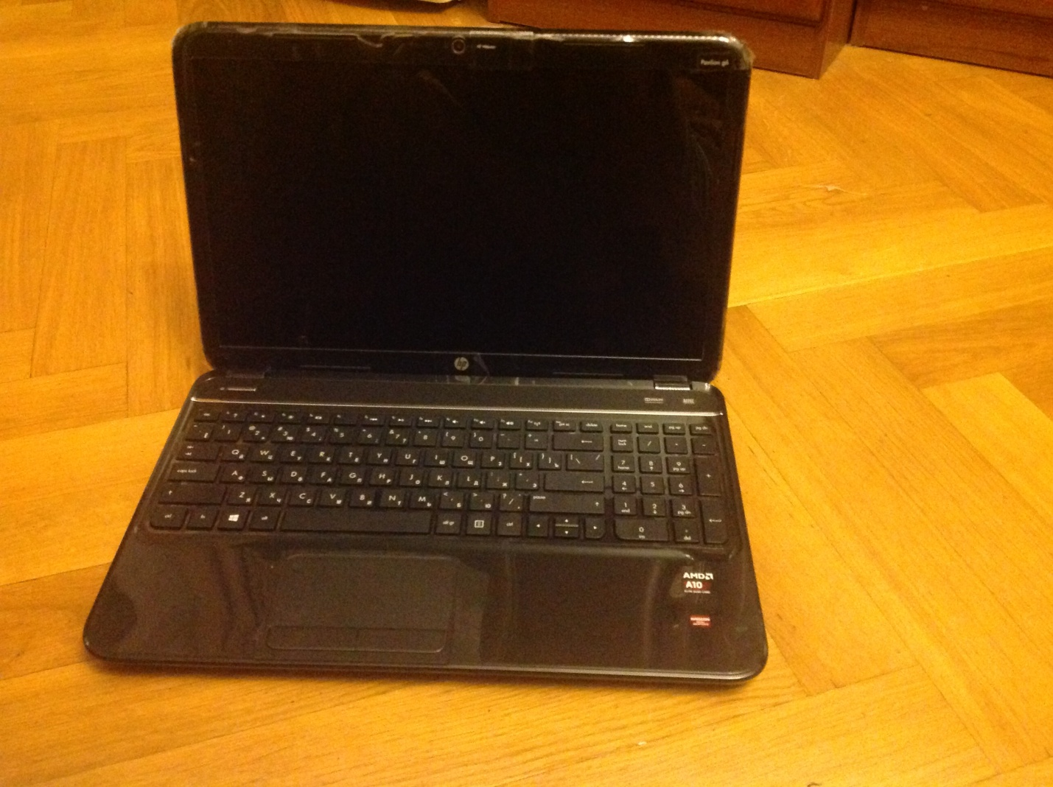
Рис. 1. Фотография описанного выше компьютера.
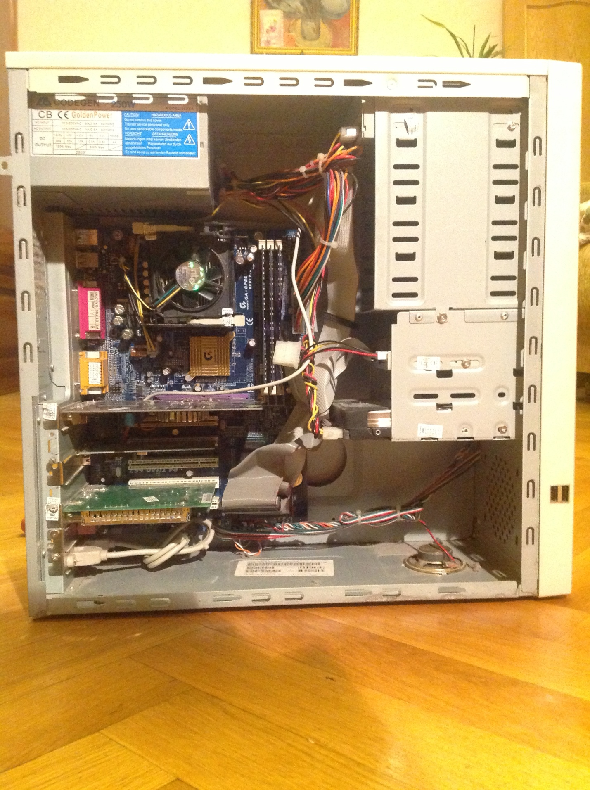
Рис. 2.Фотография моего старого компьютера с процессором Pentium 4, 2002 года.

